Игры и развлечения на свежем воздухе.
Методика проведения подвижных игр на свежем воздухе.

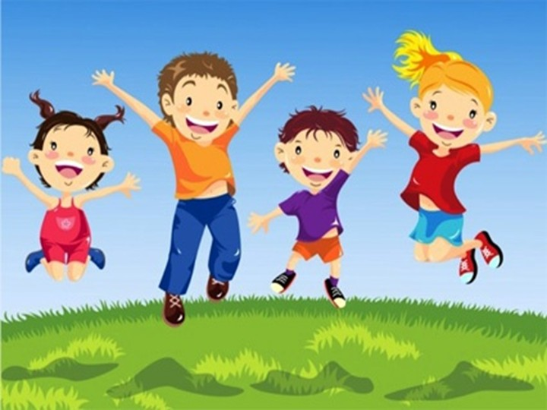

Подготовила: Инструктор по ФИЗО Мальцева А.О.

Зайцы и огородник
Из числа всех участников при помощи считалочки выбирается «огородник», а остальные дети становятся «зайцами». С одной стороны игрового поля обозначается «дом огородника» (очерчивается круг диаметром до полутора метров), а с другой (на расстоянии около десяти метров) – «норки зайцев» (кружки диаметром по полметра). Между «домом» и «норками» располагается «огород», на котором растет морковь и капуста. По сигналу ведущего «зайцы» выпрыгивают из своих норок и устремляются на «огород» лакомиться овощами. По следующему сигналу ведущего на «огород» выбегает «огородник» и пытается поймать «зайцев», которые норовят укрыться в своих «норках». Пойманным «заяц» считается тогда, когда до него дотронулась рука «огородника», он выбывает из игры. Побеждает самый шустрый «заяц» и самый ловкий «огородник».
Змейка
Дети берут друг друга за руки, образуя цепь.
Одного из детей выбирают ведущим. Он должен стать в начало цепи. По знаку воспитателя ведущий бежит, увлекая за собой всех участников игры, на бегу описывает разнообразные фигуры: по кругу, вокруг деревьев, делая резкие повороты, перепрыгивая через препятствия, водит цепь змейкой, закручивая ее вокруг крайнего игрока, затем ее развивает. Змейка останавливается, закручивается вокруг ведущего.
Правила:
1. Играющие должны крепко держать друг друга за руки, чтобы змейка не разорвалась.
2. Необходимо точно повторять движения ведущего.
3. Ведущему не разрешается бегать быстро.
Играть в змейку можно в любое время года на просторной площадке, лужайке, лесной опушке. Чем больше игроков, тем веселее проходит игра. Чтобы она проходила живо, необходимо учить детей придумывать интересные ситуации.
Например, ведущий произносит имя последнего играющего, названный ребенок и стоящий рядом с ним останавливаются, поднимают руки, и ведущий проводит змейку в ворота.
Можно по сигналу ведущего разбежаться, потом быстро восстановить змейку.
Козы и Волки
По считалочке выбирают двоих водящих. Они играют роль волков. Все остальные участники являются «козами». Поперек площадки проводят две параллельные линии на расстоянии 1—1,5 м. Ими обозначен ров. Во рву находится «волки». «Козы» же стоят за чертой вдоль боковой границы площадки.
После того как все участники займут свои места, воспитатель говорит: «Козы, мои козы, идите в поле, покушайте травки». После этих слов «козы» выбегают из дома в поле, расположенное за линией на противоположной стороне зала, и по дороге перепрыгивают через ров. «Волки» не выходят из рва, бегают вдоль него и стараются поймать «коз».
Тот участник, кого осалил «волк», обязан остановиться и ждать, пока воспитатель отметит количество пойманных «коз» и снова не допустит их к игре.
Согласно правилам, одна, пара «волков» водит три перебежки. Выигрывают «волки», поймавшие большее количество «коз», и игроки, не попавшиеся «волкам».
Аисты
На площадке чертят несколько кругов диаметром 1 м. Их число должно равняться числу участником игры, не считая водящего.
Выбранный водящий считается «аистом» без «гнезда». Остальные участники становятся на одной ногe возле своих «гнезд». По сигналу воспитателя «аист» без «гнезда» на одной ноге стремится запрыгнуть в один из кругов. Как только ему это удается, два других игрока обегают на одной ноге с разных сторон все «гнезда» и стремятся занять свободный круг. В это время остальные игроки могут стать на обе ноги. Тот, кто первым займет свободный круг, останется в нем, а второй игрок становится водящим.
Правило: «аист» без «гнезда» не может занять круг того игрока, с которым он только что состязался.
Лягушка
В "Лягушку" любят играть как дети старшего дошкольного возраста, так и девочки-школьницы. Это динамичная, дворовая игра с мячиком. Но можно играть и в спортивном зале в детском саду. Играющие дети становятся друг за дружкой перед стенкой (во дворе или спортзале). Первый ребенок кидает мяч руками об стену.
Когда мячик летит обратно, необходимо перепрыгнуть через него и при этом ничем не задеть летящий мяч. Малышам удобнее перепрыгивать в момент, когда мяч ударяется об пол.
Следующий игрок ловит мяч после того, как первый игрок перепрыгнет. Если мячик не был задет, первый игрок просто становится в конец очереди, ожидая очередного прыжка.
Но если мячик был задет, то ребенку сначала присваивается одна из букв слова ЛЯГУШКА, то есть - первый раз задел мячик - буква Л, второй - буква Я и так далее, пока не соберется все слово, а затем он тоже становиться в конец очереди.
Когда ребенок полностью набирает слово ЛЯГУШКА, он выбывает из игры, становится у стены и мешает другим попасть по стене. Игра заканчивается, когда все станут ЛЯГУШКАМИ!
Методика и организация проведения подвижных игр
Недостаточность внимания к созданию условий для проведения игр может привести не только к ошибкам, но и повлечь за собой различные травмы, повредить здоровью ребенка. Рекомендуем разработать план занятия по физической культуре с учетом структуры и содержания процесса формирования навыков сохранения и укрепления здоровья детей. Приводим примерный план - конспект проведения подвижной игры.
План-конспект занятия по физической культуре
Дата:
Группа
Тема занятия: подвижные игры (название).
Цель: Укрепление здоровья, развитие физических качеств.
Образовательные задачи:
1.Ознакомить с правилами игры и объяснить, с какой целью она проводится.
2.Ознакомить с правилами техники безопасности
Оздоровительные задачи:
1.Формировать правильную осанку.
2.Развивать координационные точности воспроизведения движений, ритма, скорости и точности реагирования на сигналы, согласования движений, ориентирования в пространстве.
Воспитательные задачи:
1.Воспитывать дисциплинированность, артистичность, чувство коллективизма.
2.Содействовать развитию психических процессов (внимания, представления, памяти, мышления) в ходе двигательной деятельности.
3.Формировать удовольствие от коллективной игры.
Инвентарь и призы для победителей
Подготовка к проведению игры особенно важна в тех случаях, когда игра предлагается впервые и педагог не в состоянии предвидеть всех ситуаций, которые могут сложиться в ее ходе. Подготовка состоит из выбора игры, подготовки площадки для проведения игры, подготовки инвентаря для игры, предварительного анализа игры.
Выбор игры в первую очередь зависит от общих задач урока, при постановке которых основными критериями являются возрастные особенности детей, их развитие, физическая подготовленность, количество занимающихся.
При выборе игры необходимо учитывать форму занятий (урок, перемена, праздник, прогулка). Урок и перемена ограничены по времени; задачи и содержание игр на перемене иные, чем на уроке; на празднике используются в основном массовые игры и аттракционы, в которых могут принимать участие дети разного возраста. Выбор игры напрямую зависит от места ее проведения. На площадке хорошо проводить игры с бегом врассыпную, с метанием больших и малых мячей, с элементами спортивных игр. Во время прогулок и экскурсий за город используются игры на местности. Зимой на площадке проводятся игры на лыжах, коньках, санях, игры с постройками из снега.
При организации игр на улице надо учитывать состояние погоды (особенно зимой). Если температура воздуха низкая, выбирается игра с активными действиями участников. Нельзя использовать игры, в которых приходится долго стоять, ожидая своей очереди. Малоподвижные игры, в которых участники выполняют игровое задание поочередно, хороши в жаркую погоду. Наличие пособий и инвентаря также влияет на выбор игры. Из-за отсутствия соответствующего инвентаря или при неудачной его замене игра может не состояться.
Подготовка площадки для игры. Если подвижная игра проводится на воздухе, то надо подобрать ровную зеленую площадку (особенно для детей младшего школьного возраста). Форма площадки предпочтительно прямоугольная, не менее 8 м в ширину и 12 м в длину. На расстоянии 2 м от поля можно поставить несколько скамеек. Площадка ограничивается лицевыми (короткими) и боковыми линиями, проводится поперечная черта, делящая ее пополам. По углам площадки можно поставить флажки, сделав в грунте выемки. Флажки допустимо ставить вдоль боковой границы, в месте пересечения средней линии. Линии принято размечать меловой краской, на травяной площадке вдоль линий можно слегка срезать дерн, чтобы получился 2-3-сантиметровый желобок. Линии границ намечаются не ближе 3 м от забора, стены или других предметов, во избежание травм. Площадку для зимних игр надо очистить от снега, утрамбовать, а по краям соорудить снежный вал. Для проведения некоторых игр ее посыпают песком.
Подготовка инвентаря для подвижных игр. Подвижная игра должна обеспечиваться соответствующим инвентарем. Это флажки, цветные повязки или жилетки, мячи различных размеров, палки, булавы или кегли, обручи, скакалки и т.п. Инвентарь должен быть ярким, заметным в игре, что особенно важно для младших школьников, а его размер и масса - посильными для детей. Руководитель поддерживает инвентарь в должном состоянии и систематически приводит в порядок. Можно привлекать детей к хранению и починке инвентаря. Для игр на лужайках, на зимних площадках можно использовать шишки, снег и т.п. Участники получают инвентарь или расставляют его на площадке только после того, как руководитель объяснит им правила игры.
Предварительный анализ игры. Перед тем как проводить игру, руководитель должен продумать процесс игры и предусмотреть все возможные ситуации, возникающие по ходу игры. Особенно необходимо предусмотреть и предотвратить возможные нежелательные травмоопасные ситуации.
Руководитель, хорошо знающий данный коллектив играющих, предварительно намечает роли игроков, продумывает, как вовлечь в игру слабых и пассивных игроков.
Для проведения некоторых игр он заранее выбирает себе помощников, определяет их функции и, если это необходимо, дает им возможность подготовиться. Помощники первыми знакомятся с правилами игры и местом ее проведения.
При проведении игры руководителю рекомендуется продумать и учесть следующее:
1. Познакомиться с требованиями и правилами игры, в которую дети будут играть.
2. Приготовить все необходимое оборудование и материалы перед ее началом.
3. Учесть уровень развития детей, их таланты, уровень умений.
4. Предлагать только те игры, которые доступны данной возрастной группе, соответствующие росту детей, их силе, жизненному опыту. Умело выводить участников из игры, которая для них сложна.
5. Избегать переутомления, перевозбуждения у играющих.
6. Помогать детям, которые не совсем компетентны и не столь координированы, как их сверстники, поручая им задания или предоставляя возможность выполнять упражнения с учетом сноровки, которой они обладают. Ребенок с отклонением в состояние здоровья может получать удовольствие, если будет помощником руководителя (воспитателя или учителя). Не обращать внимания на ошибки некоторых детей или осторожно поправлять их, не прерывая игры. Не отчитывать детей перед другими, если они нарушили правила.
7. Объяснять правила каждой игры вовремя и разрешить детям один или большее количество раз потренироваться перед тем, как начнется активная игра. Иметь в запасе ряд альтернативных игр и необходимое оборудование, приготовленное заранее, если детям не понравится игра.
8. Давать детям отдых между играми в соответствии с их возрастом и возможностями.
9. Выбирать игры с учетом возможности их усложнения: начинать с простейших, тренируя, постепенно усложнять их по мере улучшения ловкости детей.

